El Programa OID de reciclado y banco de Audífonos
Fundamentos y alcances del programa OID.

El programa OID se centra en el reciclado de audífonos y en la constitución de un Banco de audífonos para atender las necesidades de carenciados con problemas de audición.
Existen entre la población, infinidad de personas que dejan de usar sus audífonos y están en condiciones de donarlos.
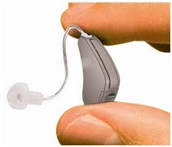
Los audífonos en desuso quedan en los cajones de las mesas de luz, en manos de los nietos que juegan con ellos y los rompen o quedan entre sus juguetes. Mientras eso sucede, infinidad de personas carenciadas, que no pueden tener acceso a este elemento por cuestiones económicas, no escuchan a sus nietos, hay niños que no entienden bien a sus maestros y personas que no consiguen trabajo por sus problemas auditivos. Estos son solo algunos ejemplos de necesidades a resolver mediante el programa. 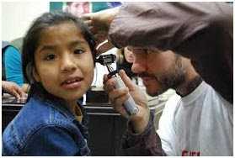La experiencia indica que la cantidad de casos de audífonos en desuso excede lo que podríamos imaginar. Hay muchos, están ahí, y hay que recolectarlos para los que los necesitan.

Los Objetivos del programa.

El programa OID impulsa campañas de recolección y la capacitación de los Clubes para gestionar la problemática de los solicitantes. Si todos los Clubes de Leones se suman como lo han hecho con SightFirst, podremos dar un nuevo sentido a los necesitados, la audición, y dar un nuevo sentido al Leonismo.

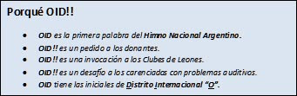

Cuál es el desafío?

Sumar más y más Clubes a la red del programa OID.

El simple hecho de poder decir en un medio de difusión a la población que quien tenga un audífono en desuso lo acerque al Club de Leones más cercado a su domicilio, implica una revalorización del leonismo en su conjunto ante la mirada de la Sociedad. Para esto solo se requiere que el Club esté informado y sepa remitir ese audífono al Banco OID.

Y el Club puede impulsar campañas de recolección y asistir a los carenciados auditivos.

